HỌC SINH TRƯỜNG THCS THỊ TRẤN VĂN ĐIỂN ĐẠT THÀNH TÍCH ẤN TƯỢNG
TRONG CUỘC THI KHOA HỌC KỸ THUẬT
Cuộc thi: “Khoa học kĩ thuật” được tổ chức hàng năm có ý nghĩa thiết thực dành cho các em học sinh THCS và THPT thuộc lứa tuổi từ 13 tuổi trở lên (bắt đầu từ học sinh lớp 8). Cuộc thi nhằm khơi dậy tiềm năng, phát huy tính tư duy sáng tạo, thúc đẩy phong trào thi đua học tập, lao động sáng tạo về khoa học kỹ thuật cho các em học sinh; đồng thời giúp các em học sinh trau dồi kiến thức, rèn luyện kỹ năng, nuôi dưỡng ước mơ để trở thành các Nhà sáng chế trong tương lai.
Tiếp nối những thành công của kì thi KHKT năm 2020- 2021, tiếp tục khơi dậy niềm đam mê khoa học và phát huy tính sáng tạo của học sinh, trường THCS Thị trấn Văn Điển phát động cuộc thi KHKT năm học 2021 – 2022 và được học sinh nhiệt tình hưởng ứng, tích cực tham gia.
Năm học 2021 – 2022 là năm học thứ 3 thầy và trò trường THCS TT Văn Điển phải đối mặt với những khó khăn bởi vì dịch bệnh covid 19 gây ra. Nhưng không vì thế mà các hoạt động giáo dục của nhà trường dừng lại, thậm chí còn nỗ lực gấp nhiều lần hơn thế. Đã ba năm trôi qua kể từ khi covid-19 xuất hiện, dịch bệnh vẫn hoành hành ở khắp mọi quốc gia với rất nhiều biến chủng mới cùng mức độ nguy hiểm, lây nhiễm và tử vong. Để ngăn ngừa và chấm dứt dịch bệnh, các loại vaccine cũng lần lượt được ra đời và tiến hành tiêm chủng cho toàn dân để đạt được miễn dịch cộng đồng. Nhưng, khi đã có vaccine thì nảy sinh ra một vấn đề khác, đó là làm như nào để bảo quản những loại vaccine ấy trong điều kiện tốt nhất nhằm đảm bảo an toàn cho người tiêm??? Từ những trăn trở lo lắng đó, em Nguyễn Đức Gia Phong lớp 8A2 trường THCS TT Văn Điển đã nảy ra ý tưởng chế tạo hệ thống bảo quản vaccine COVID-19. Vượt qua nhiều sản phẩm dự thi, đề tài: “Chế tạo hệ thống bảo quản vaccine COVID-19” đã đạt giải nhất cuộc thi KHKT cấp trường và tiếp tục đạt giải nhì cuộc thi KHKT cấp huyện năm học 2021 – 2022.

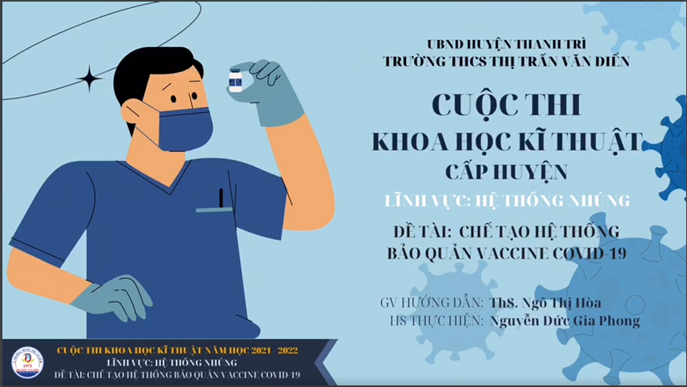

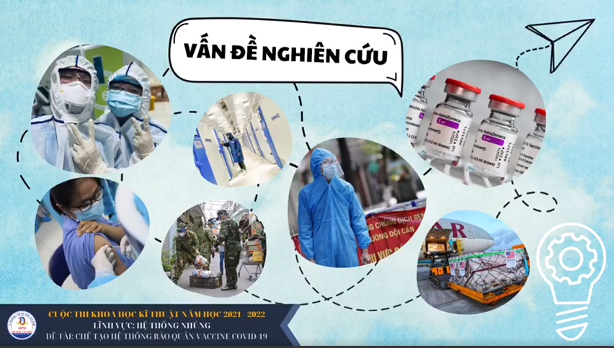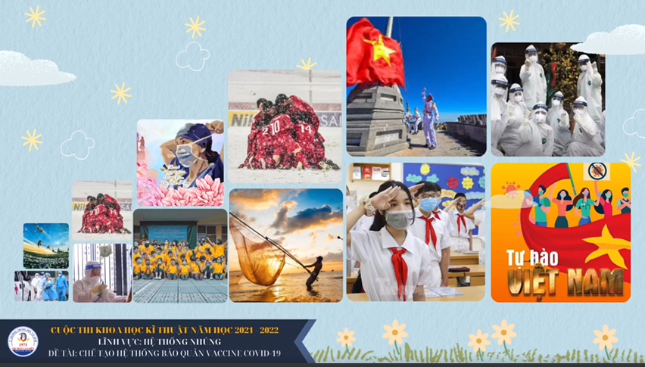
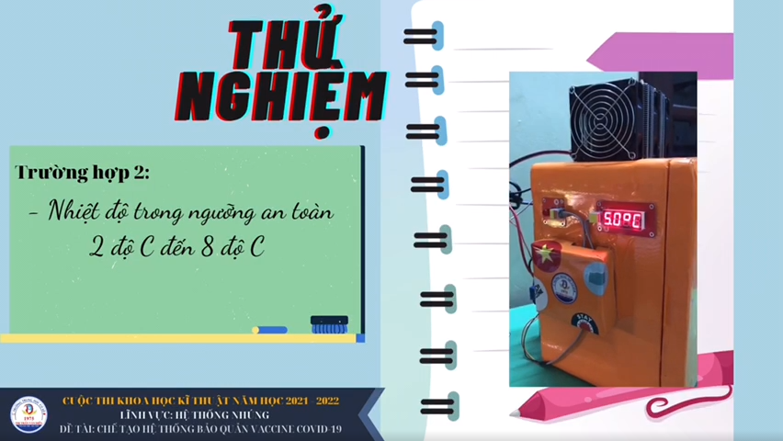
Một số hình ảnh trong cuộc thi KHKT cấp huyện năm học 2021 -2022

Em Nguyễn Đức Gia Phong– học sinh lớp 8A2

Cùng với dịch bệnh, thiên tai cũng là mối nguy lớn đe dọa cuộc sống của con người. Miền Trung gian khó - dải đất năm nào cũng oằn mình trước thiên tai và bão lũ. Xót xa trước hình ảnh những ngôi nhà miền Trung chìm trong lũ, nhóm học sinh gồm hai em Trần Đăng Ninh và em Lại Bình Minh học sinh lớp 8A5 trường THCS TT Văn Điển đã suy nghĩ và hoàn thành đề tài: “ Nhà nổi chống lũ”. Đề tài này cũng đạt được giải Ba trong cuộc thi KHKT cấp huyện năm học 2021 – 2022
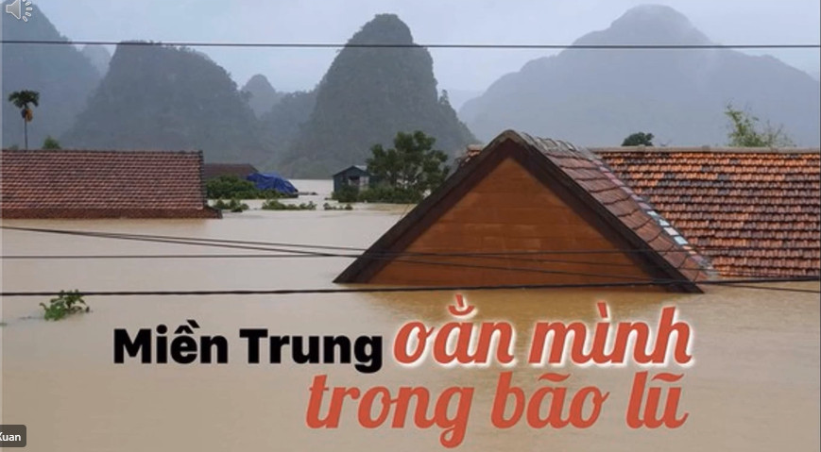
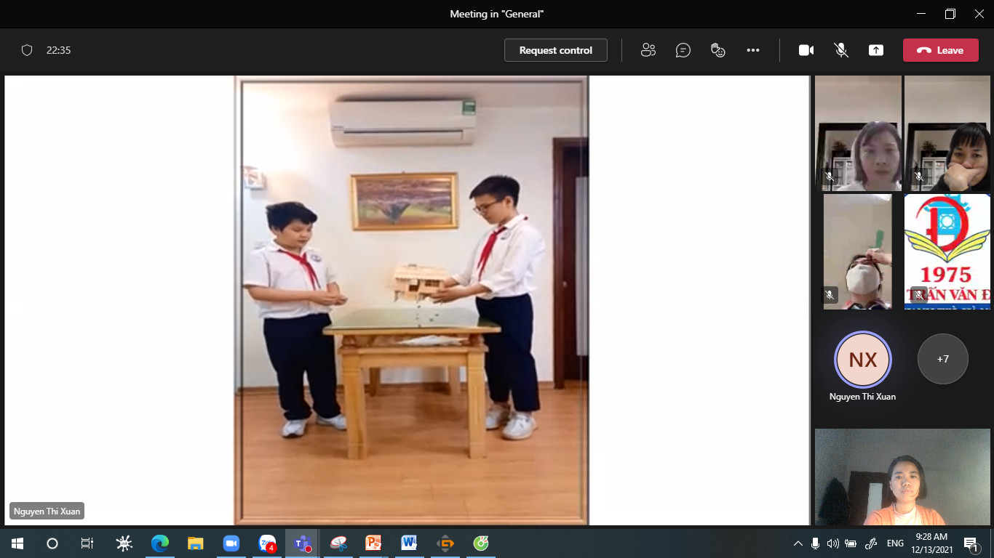
Hai em Trần Đăng Ninh và Lại Bình Minh học sinh lớp 8A5
Những thành tích trên là kết quả của sự nỗ lực, cố gắng, sáng tạo tìm tòi và tình yêu khoa học của các em, là động lực cho sự đam mê nghiên cứu khoa học, là những hạt giống tốt nhất giúp cho các em ươm mầm những ý tưởng, thực hiện những ước mơ trở thành những nhà khoa học trong tương lai. Kết quả đó mang đến niềm tự hào không chỉ của cá nhân của các em mà cho cả gia đình, thầy cô, bạn bè và mái trường Thị trấn Văn Điển yêu mến!
Dịch bệnh, khó khăn đã không làm vơi đi những niềm đam mê với khoa học của các em mà trái lại, chính khó khăn là cơ hội để mỗi người khẳng định mình giống như “kim cương được hình thành dưới áp lực”. Chúc cho tất cả các em học sinh trường THCS Thị trấn Văn Điển hãy cố gắng vượt qua mọi khó khăn để đạt được những thành tích cao hơn nữa trong học tập và trong cuộc sống.
Tác giả Ngô Thị Hòa

